

**QUALIDADE DE SOFTWARE**

Tiago Alves Teles

Análise de Qualidade

Osasco, São Paulo.

2022.

# RESUMO

Análise sobre as funções de um relógio, Relógio Smartwatch U8. Quais seus pontos positivos, quais seus pontos negativos e oque poderia ser acrescentado no produto, para uma melhor utilização e durabilidade.

# SUMÁRIO

1. RESUMO 2

2. SUMÁRIO 3

3. INTRODUÇÃO 4

4. O PROJETO 5

4.1 Detalhes do produto ou serviço 5

4.2 Tabela de Análise 5

4.3 Relatório 6

4.4 Evidências 7

4.5 Onde encontrar 8

5. CONCLUSÃO 8

6. REFERÊNCIAS BIBLIOGRÁFICAS 8

# INTRODUÇÃO

Relógio Smartwatch U8, relógio de fácil manuseio, material leve e confortável, design bonito e arrojado, boa conectividade. É um relógio de uso diário e pessoal, um item indispensável para o dia a dia. Apenas algumas sugestões de melhoria como: Bateria com maior durabilidade, chamadas e uso de WhatsApp sem precisar inserir chip telefônico e se o relógio fosse a prova de água seria melhor e mais durável.

# O PROJETO

Coloque se no papel de um auditor de qualidade e escolha um produto ou serviço de sua preferência para fazer sua análise. Pode ser um produto como equipamentos eletrônicos, materiais de escritório, celulares, alimentos, embalagens, roupas etc. ou serviços como plataforma de streaming (Netflix, Amazon, Disney +, etc.) ou algum aplicativo de celular. Importante que seja algo de seu uso pessoal para facilitar sua análise.

Avalie todas as dimensões do produto ou serviço, como durabilidade, material, usabilidade, performance, acessibilidade etc. Acrescente itens que achar necessário para esta análise. Seja criterioso em sua análise e não poupe detalhes, pois isto vai te ajudar no futuro escrever bons relatórios de qualidade.

## Detalhes do produto ou serviço

|  |  |
| --- | --- |
| **Nome do produto ou serviço:** | Smartwatch U8 relógio pulso Bluetooth ios Android celular. |
| **Fabricante:** | Sport Watch. |
| **Tempo de uso:** | 9 meses. |
| **Outros detalhes relevantes sobre o produto:** | Tela sensível ao toque, bluetooth, usb, com microfone, não é resistente a água. |

## Tabela de Análise

|  |  |  |
| --- | --- | --- |
| **Característica** | **Sua percepção** | **Referência da evidência [caso tenha]** |
| **Usabilidade:** | Fácil de manuseio, touch screen da tela muito bom. E toda a configuração do sistema fácil de se regular. |  |
| **Matéria prima:** | Silicone e Alumínio, Material leve e confortável. |  |
| **Performance:** | Bom relógio, mas é insuficiente no consumo de bateria e para fazer ligações e usar o WhatsApp no relógio só com chip. |  |
| **Design:** | Design bonito e arrojado. | Ex. Imagem 1 |
| **Conectividade com o celular:** | Boa conectividade com o celular, mas ele não faz chamadas apenas pelo relógio e o uso do WhatsApp só se inserir o chip. | EX. Imagem 2 |

## Relatório

Relógio de uso diário, relógio de uso pessoal, um item indispensável para o dia a dia, pois além do uso para controlar os horários é um item que te avisa sobre chamadas, mensagens sem atrapalhar uma reunião por exemplo, você consegue utilizar calendário, contador de passos, cronometro, frequência de batimentos cardíacos.

## Evidências

Acrescente prova visuais do seu item de análise e detalhes demonstrando o que foi analisado, como por exemplo, o tipo de material. A evidência pode ser um print ou foto. Coloque a descrição da imagem.   
Preserve as informações pessoais caso apareça na imagem. Corte ou pinte as informações como endereço, nome completo, telefone, e-mail, etc.

Exemplos de evidências:  
  
Print:

Imagem 1: Imagem do telefone com o relógio.

Foto:

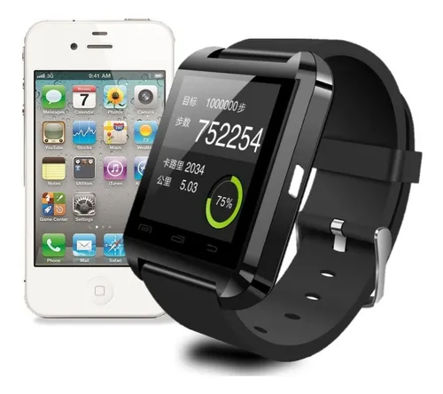

`

Imagem 2: Foto relógio

## Onde encontrar

www.mercadolivre.com.br

# CONCLUSÃO

Avaliação mais afundo sobre o produto, com o olhar de clientes que somos. Aprendi a pesquisar mais sobre o produto, ver suas características e quais as melhorias esse produto pode ter ou vir a ter, para uma melhor usabilidade. E posso aplicar em minha vida profissional analisar melhor os produtos ter um olhar mais clinico do produto como se fosse para meu uso.

# REFERÊNCIAS BIBLIOGRÁFICAS

[Smartwatch U8 Relogio Pulso Bluetooth Ios Android Celular | Parcelamento sem juros (mercadolivre.com.br)](https://produto.mercadolivre.com.br/MLB-1352469509-smartwatch-u8-relogio-pulso-bluetooth-ios-android-celular-_JM)